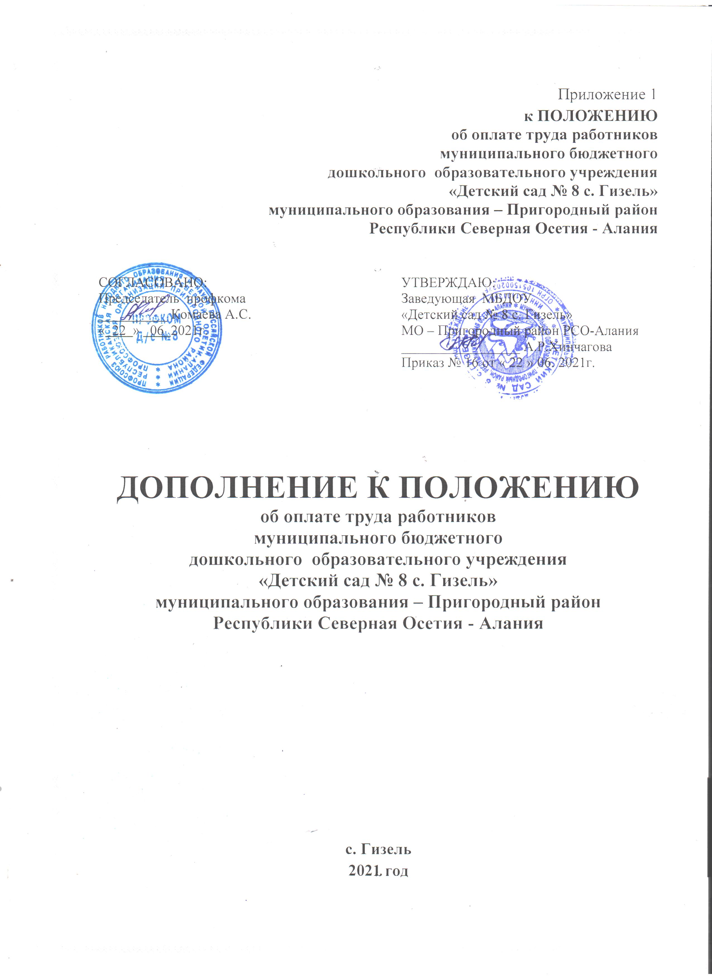

Настоящее дополнение к Положению о заработной плате разработано согласно ст. 136., ст. 152, ст. 22 ТК РФ с изменениями в пунктах II и IV.

- Формирование фонда оплаты труда пункты 9.3 и 5
Согласно ст. 152 Трудового кодекса Российской Федерации сверхурочная работа за первые два часа работы оплачивается не менее чем в полуторном размере, за последующие часы – не менее чем в двойном размере. По желанию работника сверхурочная работа вместо повышенной оплаты может компенсироваться предоставлением дополнительного времени отдыха, но не менее времени, отработанного сверхурочно.
IV. Начисление и выплата заработной платы
20. Заработная плата начисляется Работникам в размере и порядке, предусмотренном настоящим Положением.
21. Основанием для начисления заработной платы являются: штатное расписание, трудовой договор, табель учёта рабочего времени и приказы, утверждённые руководителем Организации.
22. Перед выплатой заработной платы каждому Работнику выдаётся расчётный лист с указанием составных частей заработной платы, причитающейся ему за соответствующий период, с указанием размера оснований произведенных удержаний, а также общей денежной суммы подлежащей выплате.
23. Заработная плата выплачивается работникам не менее двух раз: за первую половину месяца – 25 числа текущего месяца, за вторую половину месяца – 10 числа месяца, следующего за отработанным, - окончательный расчет за отработанный месяц.

_______________

